**Схематическое представление страницы выбранного раздела.**

Страница доступна всем пользователям, находящимся на сайте. Перейти на неё можно со страницы списка разделов.

1. В случае, если страницу просматривает неавторизованный пользователь, то он видит страницу следующим образом (рис.1):

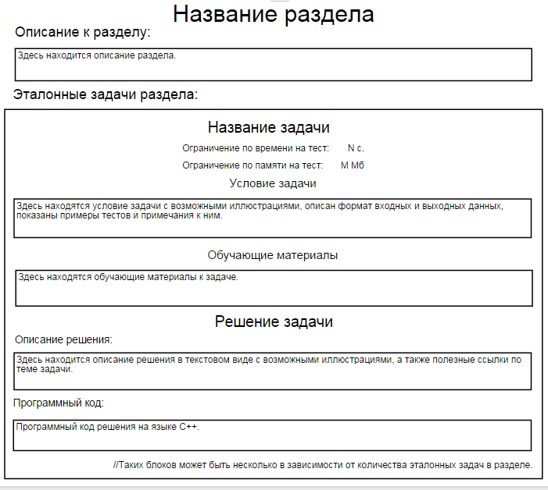

рис. 1.

2. В случае просмотра страницы авторизованным пользователем возможны следующие варианты:

1. У пользователя нет открытой (решаемой) задачи в выбранном разделе. В таком случае возможны два случая:

а1. В базе данных имеются задачи (по крайней мере одна) из данного раздела, ранее не решавшиеся пользователем. В таком случае на странице под заголовком будет присутствовать кнопка “Начать обучение”, при нажатии на которую произойдет переход на страницу выбранной задачи, где пользователю будет предложено решить задачу, подобранную Системой. (рис. 2)

а2. Таких задач в базе данных нет. В таком случае на странице под заголовком будет отображается сообщение “К сожалению, для Вас новых задач нет”. (рис. 3)

1. У пользователя имеется открытая (решаемая) задача в выбранном разделе. В таком случае на странице под заголовком будет присутствовать кнопка “Продолжить”, при нажатии на которую произойдет переход на страницу открытой задачи. (рис. 4)

Во всем остальном представление страницы совпадает с таковым для неавторизованного пользователя.

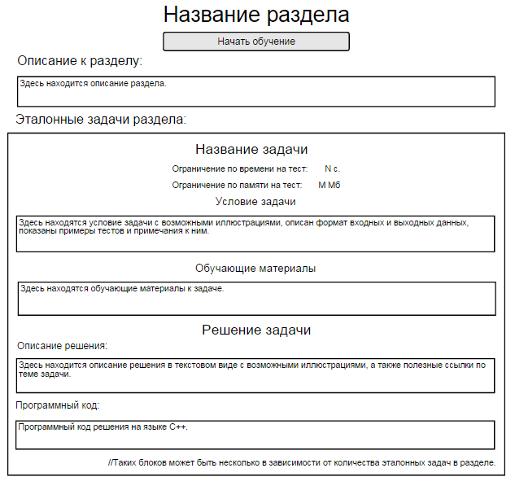

рис. 2.

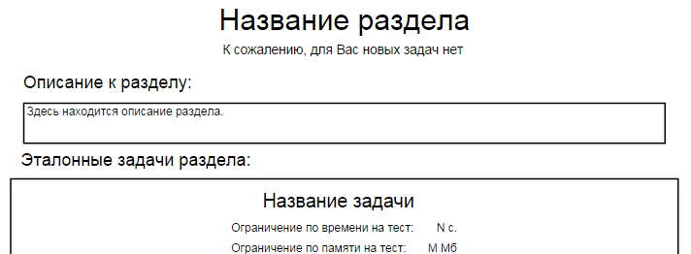

рис. 3.

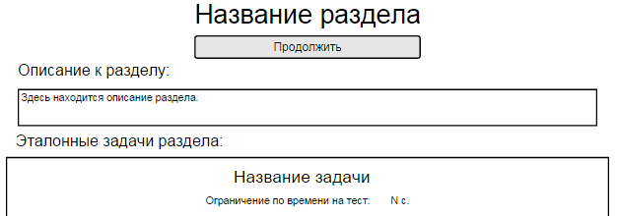

рис. 4.